Лучшее предложение WordPress от TemplateMonster
Популярность систем управления контентом (CMS) определяется двумя главными факторами: простотой в использовании и широтой возможностей. Именно поэтому движок WordPressуже более десяти лет занимает лидирующие позиции среди понятных и удобных конструкторов. Созданный как платформа для блогеров, WordPress давно перешагнул эту нишу, и сегодня его выбирают сотни тысяч веб-мастеров и частных создателей сайтов.
WordPress — и просто, и сложно
Действительно, функциональность системы позволяет новичку, не обладающему специальными знаниями программиста, за несколько часов создать собственное творение, вполне пригодное для жизни в просторах интернета. Однако каждому, кто проходил этот путь, известно, что с внедрением в тему приходит желание сделать свой сайт максимально привлекательным: добавить виджеты, плагины, где-то доработать дизайн под свои нужды. Словом, на этапе глубокой проработки всё-таки приходится обращаться за помощью к специалистам. Либо можно выбрать другую, более оптимальную стратегию.
Решение на блюдечке
Покупка готового шаблона сводит этап доработки к минимуму, особенно если это шаблоны от TemplateMonster. Компания, профессионально занимающаяся созданием дизайна под различные CMS, в каждом шаблоне уже предусмотрела те «мелочи», к которым разработчик придет на определенном этапе. Поэтому все готовые предложения имеют узкую специализацию согласно выбранной тематике. Вот несколько наиболее популярных направлений.
- Шаблоны для туроператоров пользуются огромным спросом, поскольку предусматривают полную функциональность для этого сектора бизнеса. Загрузив контент, вы получите полностью рабочий, готовый продавать сайт.
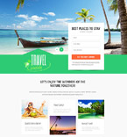
- Чтобы правильно представить консалтинговые и консультативные услуги, требуется имиджевая страничка в интернете. Бизнес-среда продолжает активно развиваться, пользуясь стильными шаблонами WordPress от TemplateMonster.

- Сегмент услуг для домашних животных показывает бурный рост вопреки всем экономическим реалиям. Это направление настолько перспективно, что для него была создана целая серия шаблонов, совмещающих функции блога, магазина и ветеринарной лечебницы.
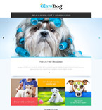
- Практически все крупные промышленные предприятия имеют своё представительство в сети. А те, кто только открылся, должны позаботиться о стильном, информационном ресурсе, который станет основой процветания компании.
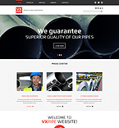
- Малый бизнес в сегменте HoReCa составляет весомую конкуренцию в сети. Рестораны и отели уже не могут успешно развиваться без яркого, представительского сайта. Ресурсы подобного рода имеют свою специфику, которая уже учтена компанией TemplateMonster.
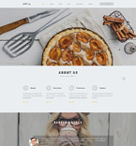
- Одним из перспективных направлений, оптимально подходящих к формату интернет-магазина, является сайт ювелирных изделий. Шаблоны для таких страничек имеют изысканный дизайн и рассчитаны на размещение фотографий высокого разрешения.
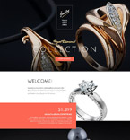

- В отдельную категорию можно отнести сайты, предлагающие услуги ландшафтного дизайна. Эти ресурсы требуют особого подхода и тщательной разработки концепции.
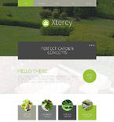
- Сегодня трудно представить услуги автосервиса или продажи авто без наличия сайта компании. Этот сектор предъявляет наиболее строгие требования к разработке и наполнению интернет-ресурсов. Поэтому качественный шаблон станет быстрым решением проблемы.
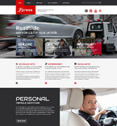
- Услуги авторского дизайна всегда требуют креативности и нестандартного подхода. По этому же принципу были созданы шаблоны к данной категории сайтов.

- Блогерская ниша, первая облюбовавшая WordPress, продолжает активно развиваться в этой системе. Шаблоны для блогеров максимально разнообразны по характеру и стилю, чтобы каждый смог выразить свою индивидуальность.
